Министерство сельского хозяйства
Российской Федерации

Департамент технической политики

Алтайская
государственная зональная машиноиспытательная станция

Протокол испытаний

№ 01-42-03 (4060382)
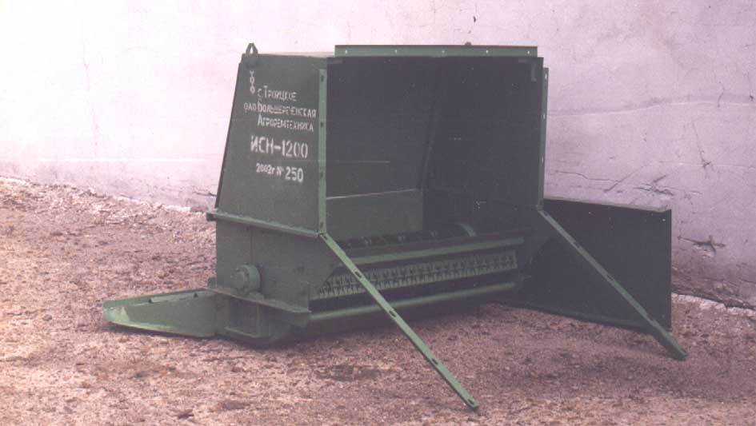

Измельчитель соломы навесной ИСН-1200

Изготовитель (разработчик) | Адрес
ОАО "Большереченская агроремтехника" | 659840, Алтайский край,  Троицкий район,  с. Троицкое,  пер. Южный, 4  Тел (8-234) 22-1-81

Результаты испытаний (краткие)
Измельчитель соломы навесной ИСН-1200
Назначение | Измельчитель соломы навесной ИСН-1200 предназначен для измельчения соломы в процессе уборки зерновых культур и разбрасывания ее и половы по полю. Применяется с комбайнами "Енисей-1200", СК-5 "Нива", навешивается взамен копнителя
Качество работы :
Ширина разбрасывания, м |  | 5,06-5,36
Фракционный состав измельчения соломы, %:  0-100 мм  100 – более мм |  | 74,4-77,1  25,6-22,9
Производительность за 1 час, га:
- основного времени |  | 2,99
- технологического времени |  | 2,90
- сменного времени |  | 2,19
- эксплуатационного времени |  | 2,19
Условия эксплуатации:
- навеска на комбайн (способ агрегатирования |  | Устанавливается непосредственно на молотилке комбайна, взамен копнителя
-перевод в рабочее и транспортное положение |  | -
Настройка рабочих органов:
- частота вращения барабана |  | Настраивается установкой шкива, определенного диаметра, вручную
- ширина разбрасывания |  | Вручную, перемещением концов направляющих в позах ската разбрасывателя
- время подготовки машины к работе (навески), чел.-ч. |  | 2,4
Агрегатирование |  | Комбайн "Енисей-1200-1М"
Потребляемая мощность, кВт |  | -
Трудоемкость ежесменного ТО, чел.-ч |  | -
Эксплуатационная надежность |  | Хорошая
Удобство управления |  | Удобно
Безопасность выполнения работ |  | Обеспечена

Описание конструкции машины
Измельчитель соломы навесной ИСН-1200 агрегатируется с комбайнами "Енисей-1200", СК-5 "Нива" и устанавливается взамен копнителя
Измельчитель относится к типу роторных машин и состоит из следующих узлов: корпус; приемная камера; разбрасыватель; ножевой вал; противорежущее устройство.
Привод рабочих органов (ножевого вала) осуществляется клиноременной передачей от шкива двигателя комбайна. Для устойчивой работы машины на приводе предусмотрено натяжное устройство.
Регулировка ширины разбрасывания осуществляется вручную, путем перемещения конца направляющих в пазах ската разбрасывателя.
Техническая характеристика
Показатели | Численные значения
Габаритные размеры, мм :
длина от задней стенки комбайна | 770
ширина | 1695
высота | 1435
* Габаритные размеры агрегата, мм
в рабочем положении:
- длина | 9970(с прутковым делителем)
- ширина | 7350(по выгрузному шнеку)
- высота | 3810(по комбайну)
в транспортном положении:
- длина | 10030
- ширина | 5255 (с ЖКН-5)
- высота | 3810
Ширина захвата, м | 4,75 (ЖКН-5)
Ширина разбрасывания, м | 5,06-5,36
Масса, кг | 202
* Рабочая скорость, км/ч | 6,23

* ЭС – комбайн "Енисей-1200-1М"

Результаты испытаний
Качество работы | Измельчитель соломы навесной ИСН-1200, установленный на комбайн "Енисей-1200-1М", проходил испытания на полях Алтайской МИС при прямом комбайнировании яровой пшеницы "Алтайская 50". Урожайность зерна составила от 17,3 до 19,4 ц/га, влажность зерна и соломы соответствовала требованиям ТУ на комбайн и находилась в переделах: от 11,4 до 12,1% и от 9,1 до 11,1% соответственно, соотношение массы зерна к массе соломы от 1:1,0 до 1:1,05. Ширина разбрасывания зависит от скорости движения. При скорости движения от 5,22 до 8,24 км/ч ширина разбрасывания составила от 5,06 до 5,36 м соответственно,(по ТУ от 4,0 до 6,0м), при этом качество измельчения соответствует ТУ. Коэффициент надежности технологического процесса составил 1,0, т.е. измельчитель устойчиво выполняет технологический процесс и не нарушает технологического процесса комбайна.
Производительность | По результатам испытаний производительность агрегата за один час составила: основного времени – 2,99 га; сменного времени – 2,19 га, эксплуатационного времени – 2,19 га, при скорости движения 6,23 км/ч.  Расход топлива за время основной работы составил 5,49 кг/га.
Безопасность движения | Является агрегатом комбайна и не оказывает влияния на безопасность движения.
Техническое обслуживание | Руководство по эксплуатации достаточно отражает качества и порядок проведения ТО, которое предусмотрено через каждые 60 часов. Удельная суммарная трудоемкость проведения ТО составляет 0,07 чел.-час.

Заключение по результатам испытаний
За время испытаний измельчителя соломы навесного ИСН-1200 несоответствий требованиям ССБТ не выявлено, в то же время он не соответствует ТУ по массе.
Измельчитель может быть эффективно использован при уборке сельскохозяйственных культур с комбайнами, предусмотренными ТУ, в хозяйствах, находящихся в зоне деятельности Алтайской МИС и рекомендуется к постановке на производство.
Испытания проведены: | Алтайская МИС  659702, Алтайский край, с. Поспелиха,  ул. Социалистическая, 17
Испытания провел: | Рыжов А.Г.
Источник информации: | Протокол испытаний № 01-42-03 (4060382) от 02 декабря 2003 года

